REFERENTIEL – VOCABULAIRE

LE PAYSAGE CÔTIER

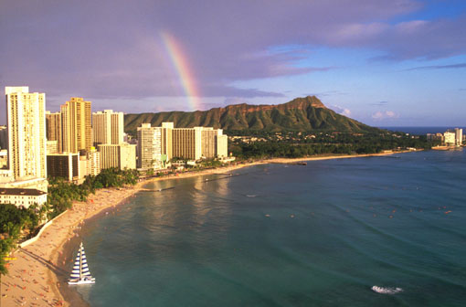

L’océan – la mer – la marée – le large – la vague – l’onde – la houle – le flot –
le courant – le remous – le tourbillon – le flux – le reflux – la lame – les embruns –
la haute mer le grand frais – l’ouragan – le raz de marée – la brume
La falaise – la dune – le rivage – la grève – la côte – le littoral – le rocher – le récif – l’écueil - la plage – la lagune – l’estuaire – le delta
Le port – le quai – le bassin – le dock – la jetée – la digue – le phare
La baie – le golfe – la crique – le cap – la calanque – l’archipel – l’île – l’îlot –
la presqu’île – la pointe – le récif – le détroit – le bras de mer – le chenal
Une mer : houleuse – agitée – montante – descendants – grosse – démontée – d’huile – déferlante – écumante
Prendre la mer – avoir le pied marin – mettre à la mer – être en mer –
le niveau de la mer – le mal de mer
Les marins – le mousse – le capitaine – le pêcheur
Monter – baisser – se retirer – se briser – déferler – ondoyer – écumer – rouler – gronder
Monter à bord – extrémité de chaque côté d’une embarcation (bâbord et tribord)
Plonger dans une eau profonde – une baie profonde – au plus profond de l’océan – des grottes sous-marines profondes
L’hôtel – l’appartement – un studio – une location – les vacanciers – les touristes

